## Primera práctica

1. <meta name=”viewport” content=”width=device-width, initial-scale=1, maximum-scale=1”>
2. /* Extra small devices (phones, 600px and down) */

@media only screen and (max-width: 600px) {...}

/* Small devices (portrait tablets and large phones, 600px and up) */

@media only screen and (min-width: 600px) {...}

/* Medium devices (landscape tablets, 768px and up) */

@media only screen and (min-width: 768px) {...}

/* Large devices (laptops/desktops, 992px and up) */

@media only screen and (min-width: 992px) {...}

/* Extra-large devices (large laptops and desktops, 1200px and up) */

@media only screen and (min-width: 1200px) {...}

1. @media only screen and (min-width: 1200px) {

Background-color: black;

}

@media only screen and (min-width: 768px) {

Background-color: green;

}

@media only screen and (min-width: 600px) {

Background-color: red;

}

## Segunda práctica

According: El acordeón utiliza el colapso interno para hacerlo plegable.

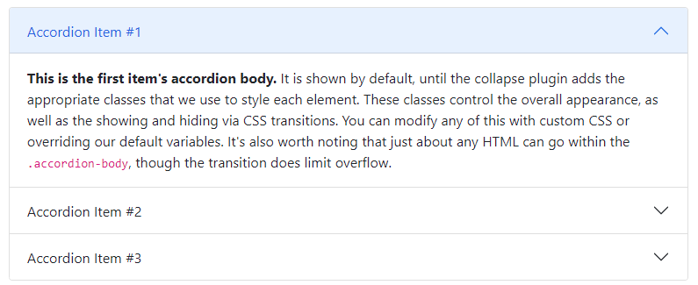

Alerts: Proporcione mensajes de retroalimentación contextuales para las acciones típicas de los usuarios con el puñado de mensajes de alerta disponibles y flexibles.

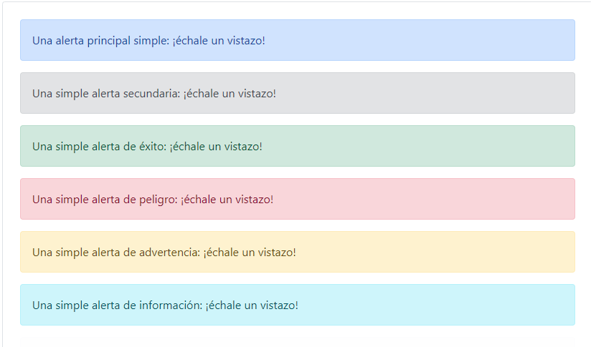

Badge: Documentación y ejemplos para insignias, nuestro pequeño componente de conteo y etiquetado.

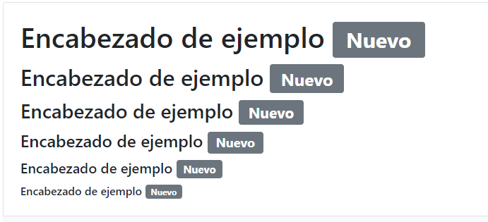

Breadcrumb: Indique la ubicación de la página actual dentro de una jerarquía de navegación que agrega automáticamente separadores a través de CSS.

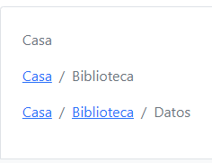

Buttons: Use los estilos personalizados de los botones para acciones en formularios, cuadros de diálogo y más con soporte para múltiples tamaños, estados y más.

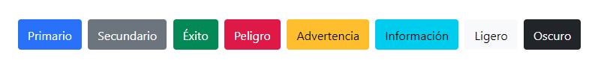

Button group: Agrupa una serie de botones en una sola línea o apílalos en una columna vertical.

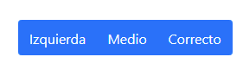

Cards: Las tarjetas de Bootstrap brindan un contenedor de contenido flexible y extensible con múltiples variantes y opciones.

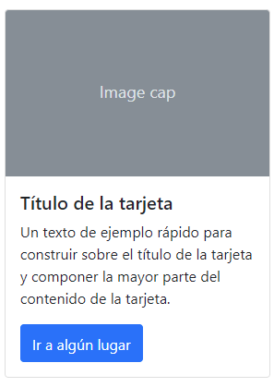

Carousel: Un componente de presentación de diapositivas para recorrer elementos (imágenes o diapositivas de texto) como un carrusel.

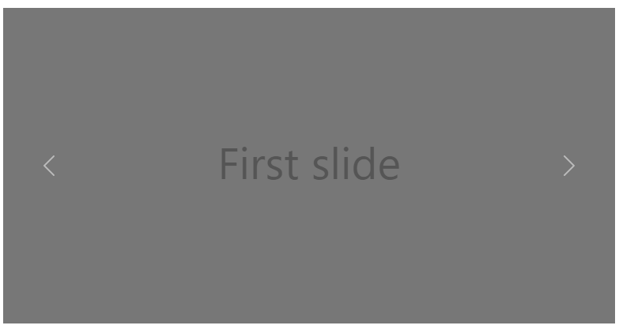

Close button: Un botón de cierre genérico para descartar contenido como modales y alertas.



Collapse: Alterne la visibilidad del contenido en su proyecto con algunas clases y nuestros complementos de JavaScript.

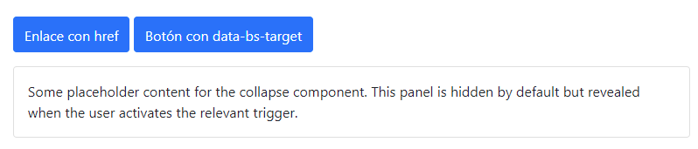

Dropdows: Alterne las superposiciones contextuales para mostrar listas de enlaces y más con el complemento desplegable Bootstrap.

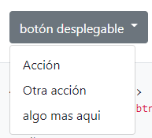

Listgroup: Los grupos de listas son un componente flexible y potente para mostrar una serie de contenidos. Modifíquelos y amplíelos para que admitan prácticamente cualquier contenido.

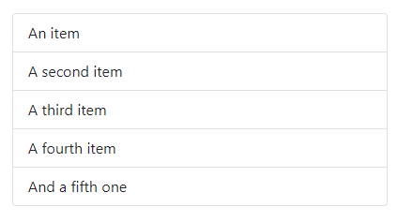

Modal: Use el complemento modal de JavaScript de Bootstrap para agregar cuadros de diálogo a su sitio para cajas de luz, notificaciones de usuario o contenido completamente personalizado.

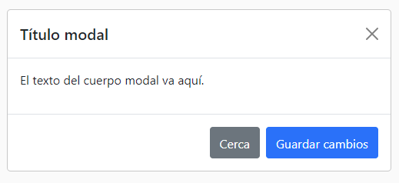

Navs and tabs: Documentación y ejemplos sobre cómo usar los componentes de navegación incluidos de Bootstrap

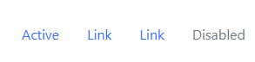

Navbar: Documentación y ejemplos para el potente encabezado de navegación sensible de Bootstrap, la barra de navegación. Incluye soporte para marca, navegación y más, incluido soporte para nuestro complemento de colapso.



Offcanvas: Cree barras laterales ocultas en su proyecto para navegación, carritos de compras y más con algunas clases y nuestro complemento de JavaScript

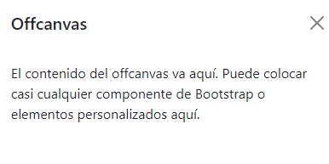

Pagination: Documentación y ejemplos para mostrar la paginación para indicar que existe una serie de contenido relacionado en varias páginas.

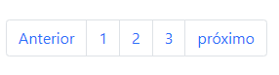

Popovers: Documentación y ejemplos para agregar popovers de Bootstrap, como los que se encuentran en iOS, a cualquier elemento de su sitio.



Progress: Documentación y ejemplos para el uso de barras de progreso personalizadas de Bootstrap con soporte para barras apiladas, fondos animados y etiquetas de texto.

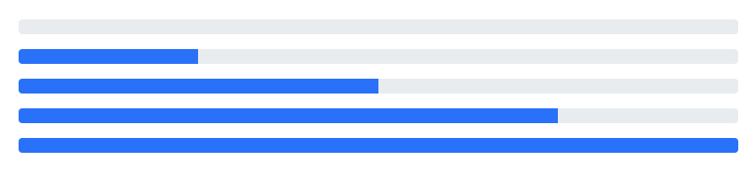

Scrollspy: Actualice automáticamente la navegación de Bootstrap o enumere los componentes del grupo en función de la posición de desplazamiento para indicar qué enlace está actualmente activo en la ventana gráfica.

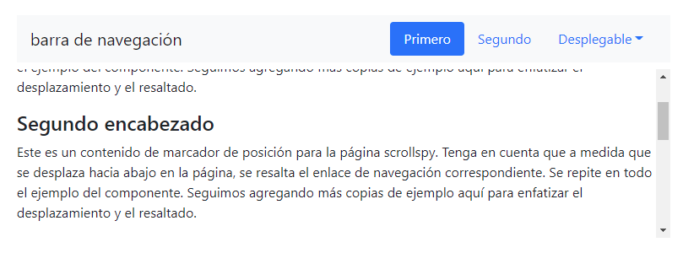

Spinners: ndique el estado de carga de un componente o una página con los indicadores giratorios de Bootstrap, creados completamente con HTML, CSS y sin JavaScript.



Toasts: Envía notificaciones a tus visitantes con un brindis, un mensaje de alerta ligero y fácilmente personalizable.

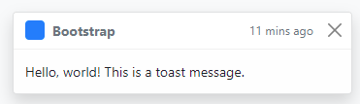

Las unidades rem dependen directamente del elemento raíz de la página, o sea del tamaño de fuente del elemento <HTML>. Dicho tamaño se multiplica por el número que se está usando en la unidad rem. Por ejemplo, si la etiqueta HTML tiene un tamaño de fuente 16px (tamaño por defecto), 10rem equivaldrían a 10*16px=160px.

La unidad em hace referencia al tamaño en puntos de la letra que se está utilizando. Si se utiliza una tipografía de 12 puntos, 1em equivale a 12 puntos. El valor de 1ex se puede aproximar por 0.5 em

## Tercera práctica